Observatoire du décolonialisme
et des idéologies identitaires

Préserver les enfants de l’école de la République contre toute manipulation idéologique
13 MARS 2021
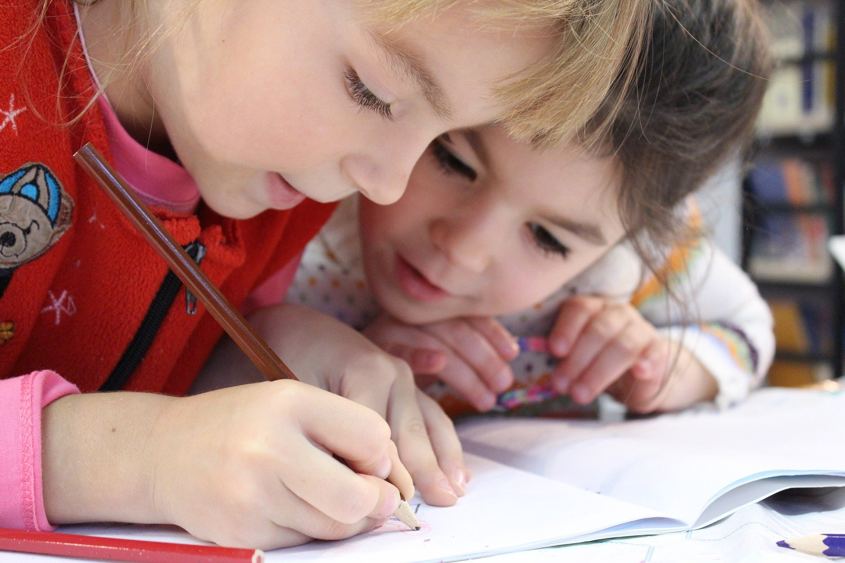
par Charles COUTEL
L’histoire nous regarde. Il est temps de protéger les enfants de l’école de la République de l’idéologie intersectionnelle, des manipulations identitaires et raciales et de la pédagogie décoloniale, notamment au sein de la Formation des maîtres et dans l’institution universitaire. Il s’agit désormais d’alerter l’opinion publique sur les conséquences de ce fanatisme pédagogique non seulement dans les sciences humaines et sociales à l’université, mais aussi sur la nécessité de protéger les enfants de l’école de la République contre tous ceux qui voudraient instaurer des statistiques sur la race (sic) et la sexualité des enfants dès l’école primaire, à partir des cadres de l’intersectionnalité et des dérives identitaires et décoloniales. Les maquettes de formation des Masters ne sont pas épargnées par cet entrisme idéologique.
L’intersectionnalité est un « concept introduit en 1989 dans les sciences sociales par Kimberlé Crenshaw pour théoriser une certaine approche du croisement des oppressions, en positionnant chaque individu à l’intersection des rapports sociaux de race, de classe et de sexe » comme le rappellent des chercheuses en Sciences humaines et sociales dans un article de 2019. En cela, ce principe américain fourre-tout permet de travailler à partir d’interdits déontologiques fondamentaux de la fonction publique d’État comme l’interdiction d’établir des statistiques raciales, sexuelles ou ethniques. Ce projet, à lente maturation, mais à grande persévérance est de longue date. En 2003, une sociologue affiliée au CNRS affirmait déjà que « le retard dans la prise en compte des discriminations sexuées et ethnoraciales tiendrait au fait que reconnaître la présence de discriminations ethnoraciales à l’école mettrait à mal l’idéal républicain et universaliste d’une école égalitaire, qui traiterait tou·te·s les élèves de la mêmemanière et permettrait leur “intégration” » (Lorcerie, 2003). La dérive de la présence d’inégalités dans la société vers une école raciste qui produit de la ségrégation est posée. Et c’est là le point d’ancrage des théories intersectionnelles, leur objet légitime de recherche à partir duquel elles justifient leur présence et leurs travaux dans l’école de la République : celui du champ des inégalités. L’erreur consiste à entretenir l’idée que le but principal de l’école serait, à leurs yeux, de réduire les inégalités socioéconomiques ; or, dans la tradition républicaine, le but de l’institution scolaire, puis universitaire, est bien d’émanciper par la transmission des savoirs et de la culture humaniste et non d’enrôler au service d’une quelconque idéologie.
Heureusement, le Code de l’éducation actualisé en 2021 n’a pas attendu ces travaux intersectionnels pour prendre la mesure des problématiques territoriales et des inégalités qui s’y logent comme en témoigne son article 1er L111-1 :
« Le service public de l’éducation (…) contribue à l’égalité des chances et à lutter contre les inégalités sociales et territoriales en matière de réussite scolaire et éducative (…) Il veille à la scolarisation inclusive de tous les enfants, sans aucune distinction. Il veille également à la mixité sociale des publics scolarisés au sein des établissements d’enseignement (…). Outre la transmission des connaissances, la Nation fixe comme mission première à l’école de faire partager aux élèves les valeurs de la République. Le service public de l’éducation fait acquérir à tous les élèves le respect de l’égale dignité des êtres humains, de la liberté de conscience et de la laïcité. Par son organisation et ses méthodes, comme par la formation des maîtres qui y enseignent, il favorise la coopération entre les élèves. »
Mais le militantisme des idéologues intersectionnels, peu soucieux de cette rigueur intellectuelle, estime que le problème se loge ailleurs et que seules des statistiques identitaires, raciales ou sexuelles (sic) seraient à même de produire un résultat unique justifiant une école volontairement pourvoyeuse d’inégalités au nom d’un racisme d’État supposé. Par le procédé de récolte de données issues de la parole des enfants de type recherche-action ou recherche appliquée, la dérive est grande de procéder à des manipulations psychiques, à un dévoiement de la parole des enfants, à introduire des confusions dans leurs pensées. Pourtant, nous rappelons avec force et vigueur l’article 141-5-2 du Code de l’éducation et les interdictions de manipulations ou de pressions envers les enfants :
« L’État protège la liberté de conscience des élèves. Les comportements constitutifs de pressions sur les croyances des élèves ou de tentatives d’endoctrinement de ceux-ci sont interdits dans les écoles publiques et les établissements publics locaux d’enseignement, à leurs abords immédiats et pendant toute activité liée à l’enseignement. La méconnaissance de cette interdiction est punie de l’amende prévue pour les contraventions de la cinquième classe ».
Il nous faut dénoncer toutes ces recherches approximatives qui, prétendant défendre les valeurs de la République s’attachent, en fait, à vouloir expliquer le devenir scolaire des élèves par des théories mobilisant des catégories politisées et identitaires, comme celles de race et de genre. Ces recherches, s’autorisant des concepts intersectionnels et des catégories identitaires plaquées sur les élèves voire sur les maîtres en exercice, donnent lieu à de dangereux travaux, n’hésitant pas à parler d’un racisme d’État qui s’exprimerait, notamment à l’école. Ces chercheurs attachés, à juste titre, à la liberté académique abusent, en fait, de la liberté d’expression au sein des institutions républicaines, confondant militantisme et enseignement. Ces travaux idéologiques se heurtent donc directement au principe républicain de laïcité et peuvent être qualifiés d’illégaux au regard du Code de l’éducation. La puissance publique doit donc intervenir en urgence, tant dans le profil de certains postes d’enseignants-chercheurs que dans certains modules figurant dans les maquettes des Masters dédiés à la Formation des maîtres.
Et gare à la récupération de recherches approximatives et idéologiques par des projets politiques antirépublicains. C’est pourquoi des limites sont justement posées dans la recherche et inscrites dans le Code de l’éducation qui énonce dans son article L141-6 que :
« Le service public de l’enseignement supérieur est laïque et indépendant de toute emprise politique, économique, religieuse ou idéologique ; il tend à l’objectivité du savoir ; il respecte la diversité des opinions. Il doit garantir à l’enseignement et à la recherche leurs possibilités de libre développement scientifique, créateur et critique ».
Dans le cas particulier des composantes INSPE, deux ministères (Éducation nationale et Enseignement supérieur et recherche) partagent ce même Code de l’éducation, véritable rempart contre les dérives idéologiques qui tentent d’infiltrer notamment la Formation des maîtres. Il faut donc que la puissance publique protège tous les élèves, les étudiants et les stagiaires d’expérimentations ou d’investigations identitaires à partir de leurs origines, de leurs appartenances ou de leur sexualité (sic) réelles ou supposées.
À la puissance publique de prendre toutes ses responsabilités.

